Самарская делегация на «Российской студенческой весне»
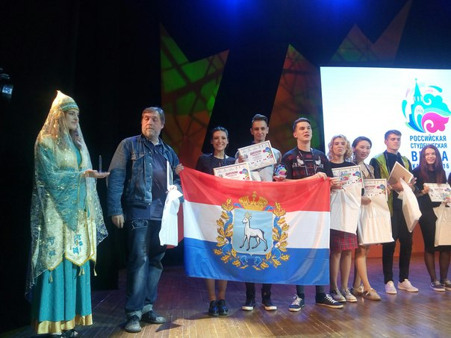
С 15 по 19 мая в Казань приехали 52 студента из шести вузов губернии, чтобы представить на суд жюри 19 номеров. Более половины из них принесли ребятам лауреатство или специальные призы на самой массовой Студвесне за всю ее историю. В сборную вошли представители СГЭУ, СамГМУ, Самарского национального исследовательского университета им. С.П. Королева, МИРа, ТГУ и Поволжского государственного института сервиса. Конкуренцию нашей не самой многочисленной делегации составили почти три тысячи талантливых молодых людей из 73 субъектов Российской Федерации. Лучшим образом наши студенты показали себя в «Оригинальном жанре» и «Театральном направлении». В «Музыкальном направлении» вокалисты взяли два третьих места. В «Танцевальном» специальный приз достался акробатическому коллективу Viocube за номер «На улице». И, наконец, вся наша делегация была отдельно отмечена в «Региональных программах» за операторскую работу в номере «Кинотеатр дядюшки Джо».
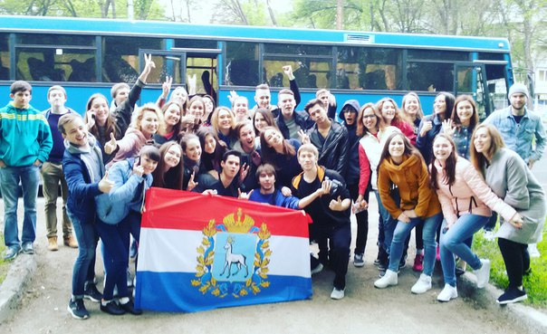
Уровень подготовки участников «Студенческой весны» растет с каждым годом, удивлять жюри все сложнее. Поэтому сейчас в цене не просто оригинальные идеи, но и необычно смешанные жанры. Доходит до того, что команды не знают, в какой номинации себя заявлять. Например, студия Gold Brush объединила в своем номере «Подвиги Геракла» боди-арт, элементы акробатики и современного танца. Результат - второе место в номинации «Театр костюма». Такие же позиции у команды театра «Пластилиновый дождь» - они, кажется, никогда не возвращаются без призов. Их номера на ходулях традиционно становятся украшением областного Гала-концерта, а на всероссийском уровне их ждут и воспринимают как визитую карточку Самарской губернии.

